主讲人个人简介（250字以内）：
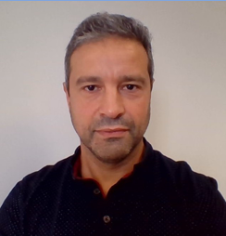
Amar Abderrahmani 教授，法国里尔大学医学院细胞与分子生命学教授，拥有分子遗传学和药物化学学术背景。在2011年加入里尔大学之前，他在瑞士洛桑大学任讲师和”从胰岛β细胞到糖尿病“研究小组负责人。他还于2015-2018年担任法国国家科学研究院研究混合单位（ UMR CNRS 8199 ）实验室副主任，研究糖尿病和肥胖的遗传与分子学机理。 Abderrahmani教授在一流期刊上发表了许多论文，还出版了多本学术专著，兼任糖尿病学会委员和All Life主编，All Life 是一本跨学科的开放获取期刊。

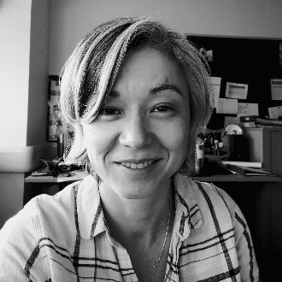
Clare Taylor博士在爱丁堡龙比亚大学应用科学学院担任医学微生物学高级讲师，并担任Taylor & Francis出版集团旗下OA期刊All Life医学微生物学版块的策划编辑。Taylor博士也是医学微生物学协会信托人和秘书长，同时负责管理协会的政策委员会。2018年, Taylor博士当选为苏格兰青年学院成员，主导学院“平等”课题的研究。

